Ações Programadas e Executadas em 2021.
INTRODUÇÃO.
Esse documento tem como objetivo, apresentar o trabalho realizado pelos Assessores em Políticas Públicas de Assistência Social como contribuem no adequado atendimento das demandas municipais e regionais, e ainda contribuir para a qualificação do trabalho técnico desenvolvido pelos profissionais que atuam ou irão atuar nos referidos órgãos municipalistas.
A atuação do Assistente Social nas Associações de Municípios existe há vários, e tem por objetivo atender as demandas relacionadas à execução de políticas públicas, programas e projetos, apresentadas pelo governo Estadual e Federal junto aos municípios.
Após a implantação da Política da Assistência Social e de Direitos Humanos, com seus desdobramentos nas áreas da criança e do adolescente, do idoso, da mulher, da pessoa com deficiência, dos imigrantes, da pessoa em situação de rua, e tantas outras, a demanda se resinificou e passou apresentar novos desafios aos municípios, aos órgãos municipalistas e consequentemente a estes profissionais das Associações de

Municípios. O trabalho tornou-se ainda mais reconhecido, ás áreas constituíram-se em grandes referências, os profissionais se fortalecerem como grandes mobilizadores e assessores na implantação destas políticas públicas e também neste momento pandêmico.
Diante das diferentes demandas que foram surgindo nas Associações oriundas dos Municípios, nasceu a necessidade de implementar e avançar também nas ações interdisciplinares e Inter setoriais, que possibilitem a interlocução entre os diversos saberes e práticas considerando as particularidades e especificidades de cada profissão e de cada política pública. Além de atuar na assessoria e consultoria das políticas públicas, o Assessor em Políticas Públicas da Assistência Social tem o desafio de atuar de forma Inter setorial com as demais políticas.
O Assessor em Políticas Públicas, passa a atuar em diferentes áreas correlatas a Política da Assistência Social, atendendo os objetivos institucionais da Associações de Município que tem como uma das suas principais atividades fortalecer a administração pública municipal, com excelência na gestão e oferta de serviços qualificados, especializados buscando o fortalecimento das Políticas Sociais Públicas.

A assessoria e consultoria prestada pelos profissionais junto da Associações de Municípios possibilitam a visibilidade das Associações de Municípios em diversas políticas públicas – Assistência Social.
Dessa forma, para explicitarmos as atribuições executas de forma coletivas, particularizadas e de representação e articulação institucional, elencamos:
- Assessorar a implementação da Lei Orgânica da Assistência Social – LOAS, da Política Nacional de Assistência Social – PNAS – do Sistema Único de Assistência Social – NOB/SUAS de 2005– e da Norma Operacional Básica de Recursos Humanos – NOB/RH de 2006;
- Assessorar a implantação do Sistema de Habitação de Interesse Social;
- Assessorar, providenciar, elaborar, encaminhar e acompanhar as solicitações dos municípios, conforme demandas;
- Encaminhar e orientar os municípios sobre informes, portarias, leis e instruções normativas;
- Elaborar diagnóstico social da região, plano de trabalho, projetos, planilhas para os municípios;
- Atender, sempre que necessário, os Gestores Municipais da Política Nacional de Assistência Social e prestar as devidas orientações;
- Orientar e assessorar os Municípios na elaboração de Planos Municipais, Programas e Projetos nas diversas políticas públicas: Planos Municipais de Assistência Social, Plano Municipal de Habitação, Planos de Contingência, Planos Municipais Decenais da Criança e Adolescente, Planos de Medidas Socioeducativas, entre outros;

- Promover junto aos Municípios a troca de experiências, a fim de implementar as Políticas Públicas, propondo iniciativas de geração de renda a nível regional;
- Orientar sobre a criação e a operacionalização de Fundos e dos Conselhos municipais em todas as áreas;
- Executar e promover Rodas de Conversa, conforme demandas regionais, em parceria com órgãos estaduais e federais, bem como conselhos;
- Assessorar os conselhos municipais para seu pleno funcionamento, fortalecendo a articulação com a gestão municipal;
- Assessorar na elaboração de instrumentos, visando obter um diagnóstico social que viabilize a execução de projetos e programas, com o objetivo de implementar as políticas públicas;
- Assessorar a implantação de fóruns e encontros regionais, visando à defesa dos direitos civis, sociais, políticos e ao enfrentamento da exclusão social;
- Acompanhar e prestar apoio técnico aos municípios promovendo cursos de capacitações aos gestores, trabalhadores Assistência Social, dos
- Representar os municípios nas diversas instâncias de pactuarão e deliberação.
- Participar, organizar e providenciar os materiais para as reuniões dos colegiados;
- Assessorar, articular e prestar apoio técnico nas reuniões dos Colegiados Regionais;
- Discutir e elaborar projetos que venham atender as demandas regionais;
- Buscar junto aos Ministérios e Secretarias Estaduais possibilidades de financiamentos para as políticas públicas;
- Coordenar grupos de trabalhos, conforme demandas dos Colegiados Regionais;
- Organizar, orientar e encaminhar todas as matérias das áreas assessoradas;
- Realizar palestras e coordenar grupos de trabalho durante as conferências, quando demandados pelos municípios;
- Realizar visitas nos municípios para prestar assessoria, orientações e apoio técnico;
- Elaborar diagnóstico e estudo das políticas públicas assessoradas;
- Organizar e realizar visitas técnicas entre municípios;
- Participar e organizar as reuniões com os Secretários Municipais, de Estado, Federal e outros órgãos afins.
- Avaliação de políticas públicas, programas e projetos;
- Orientar sobre a formulação, administração e execução das políticas públicas;
- Supervisão de Estágio em Serviço Social;
- Realização de projetos de pesquisa.

Assessoria/Consultoria – Associações de Municípios | Assessoria/Consultoria – Mercado
- Sem custos para o Município; | - Com custos para os Municípios;
- Conhecem a realidade dos Municípios; | - Desconhecem a realidade do Município;
- Conhecem as relações políticas estabelecidas; | - Desconhecem as relações políticas estabelecidas;
- Tem contatos e diálogos constantes com as equipes e gestão. | - Sem diálogo e contato prévios com os Municípios.
- Realizar visitas nos municípios para prestar assessoria, orientações e apoio técnico;

Ações Programadas e Executadas em 2021.
Ações
- Reunião do Colegiado da Assistência Social
- Reunião do Colegiado Estadual de Assistência Social - FECAM
- Assessoria Direta aos Municípios
- Encaminhamentos – Informativos – Portarias – Leis – Instruções normativas relativos Política de Assistência Social.
- Acompanhamento da Conclusão dos Planos Plurianuais de Assistência Social
- Orientação das alterações das Leis Municipais de Assistência Social
- Participação nas Reunião do Colegiado Estadual FECAM – COEGEMAS - CIB
- Mediação entre as Políticas Publicas
- Promover rodas de conversas, capacitações para contribuir com Assistência Social dos Municípios
- Elaboração de Diagnósticos
- Parecer Social

FOTOS.
Reunião do Colegiado da Assistência Social.
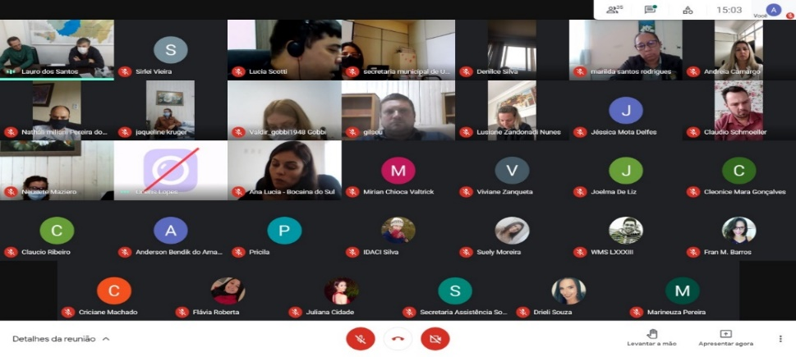
Orientação Contabilidade a Recursos da Assistência Social.
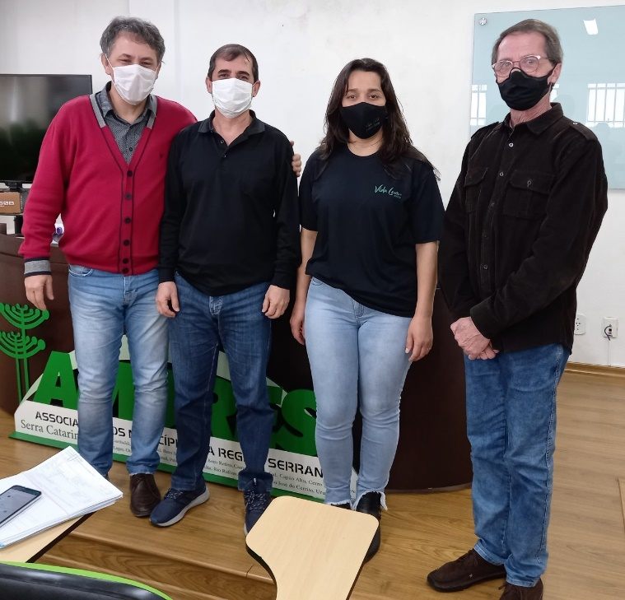

Reunião em Brasília para discutir o orçamento da Assistente Social
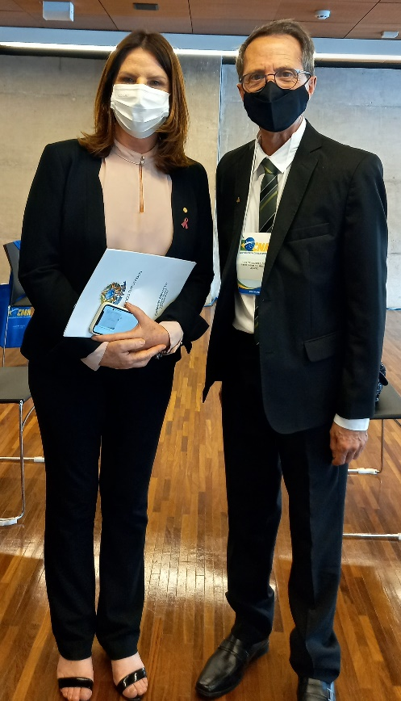 Comissão de Brasília.

Câmara de Vereadores para roda conversa sobre a política da mulher.
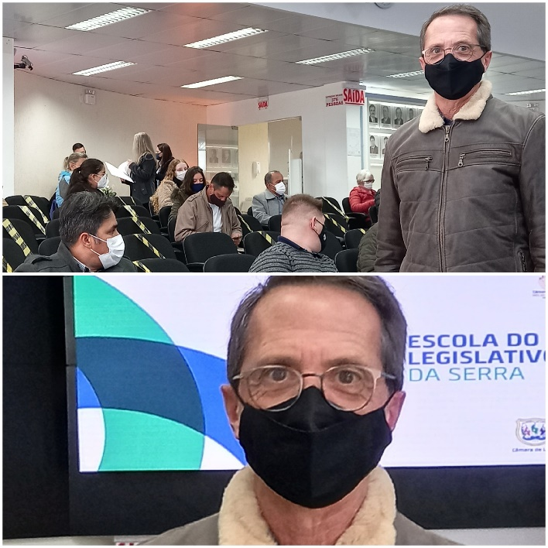

Benefícios Eventuais
4

Capacitação conselho Municipal de Assistência Social de Lages

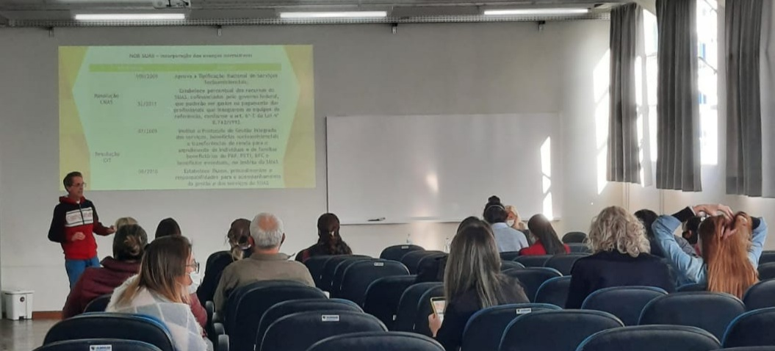

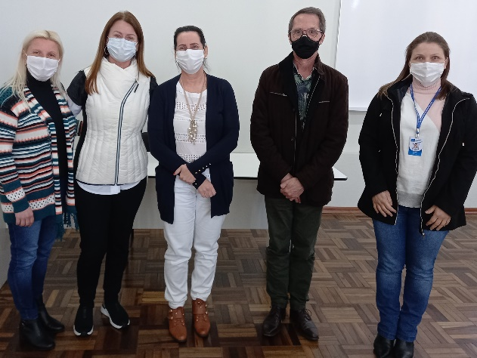
Capacitação com o Estado sobre Benéficos Eventuais.

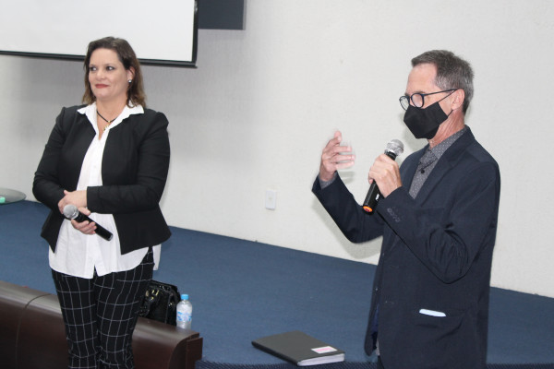

Orientação Técnica Assessoria Jurídica.
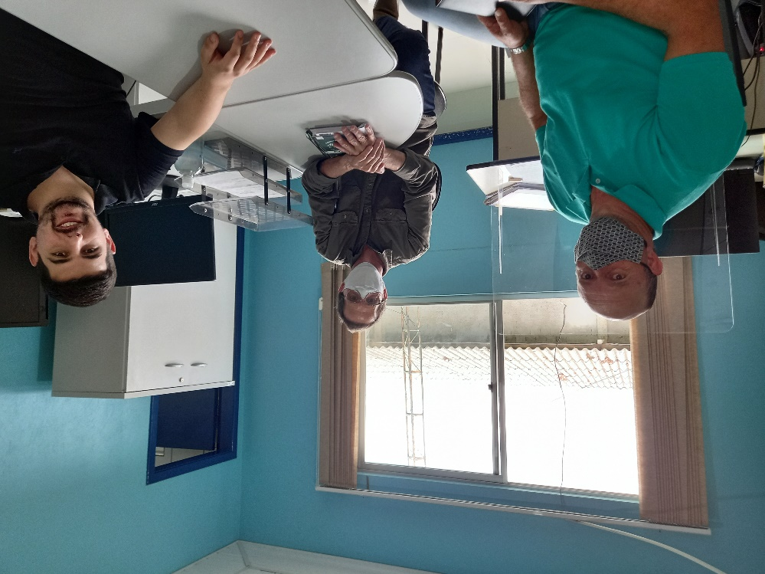

Reunião da CIB
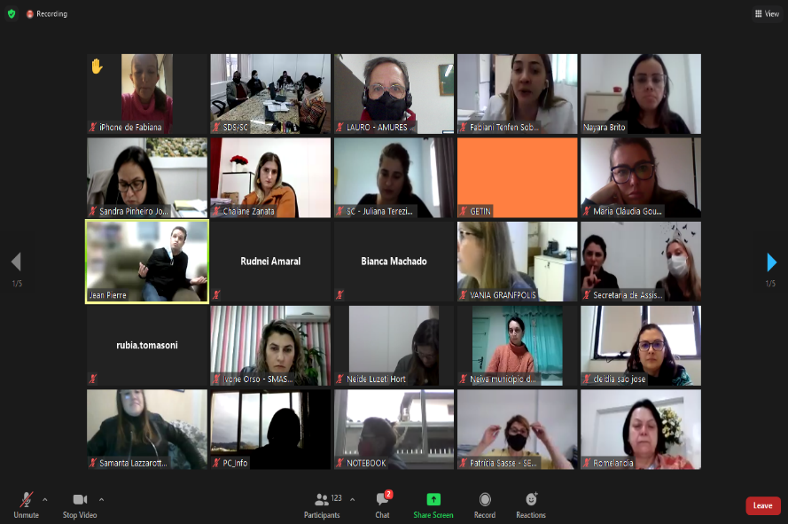

Reunião COEGEMAS
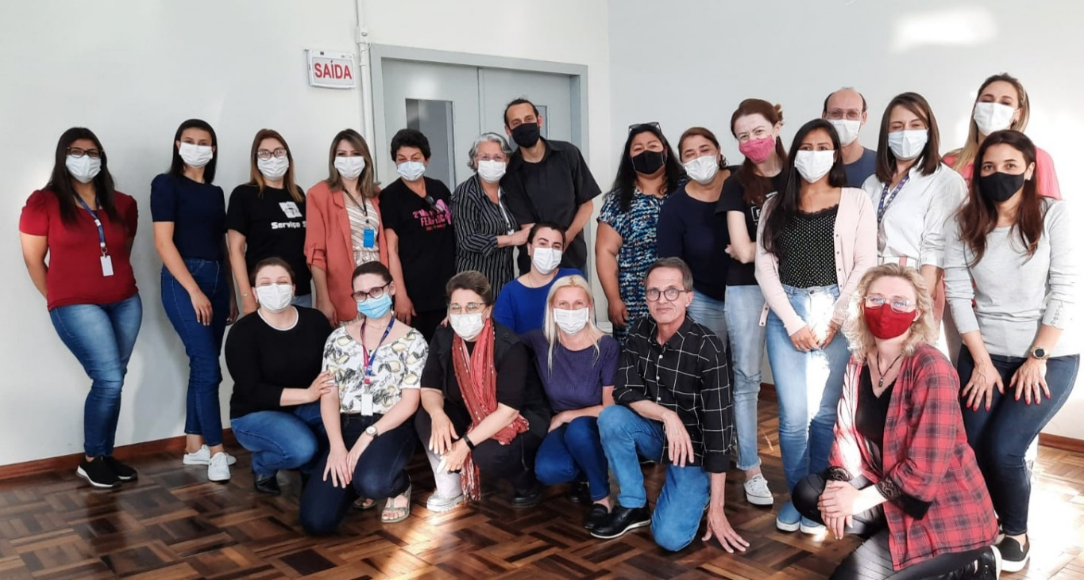

REUNIÃO COEGEMAS
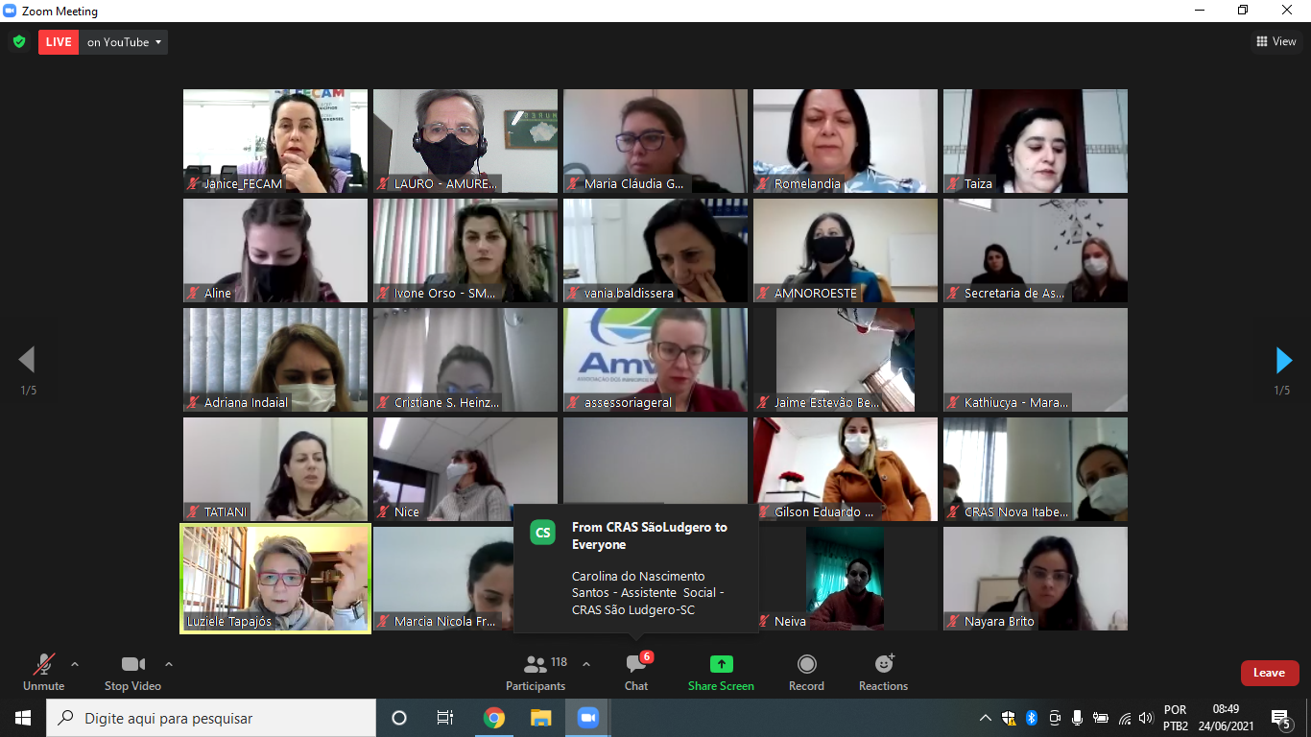

Conferência de Assistência Social de Rio Rufino

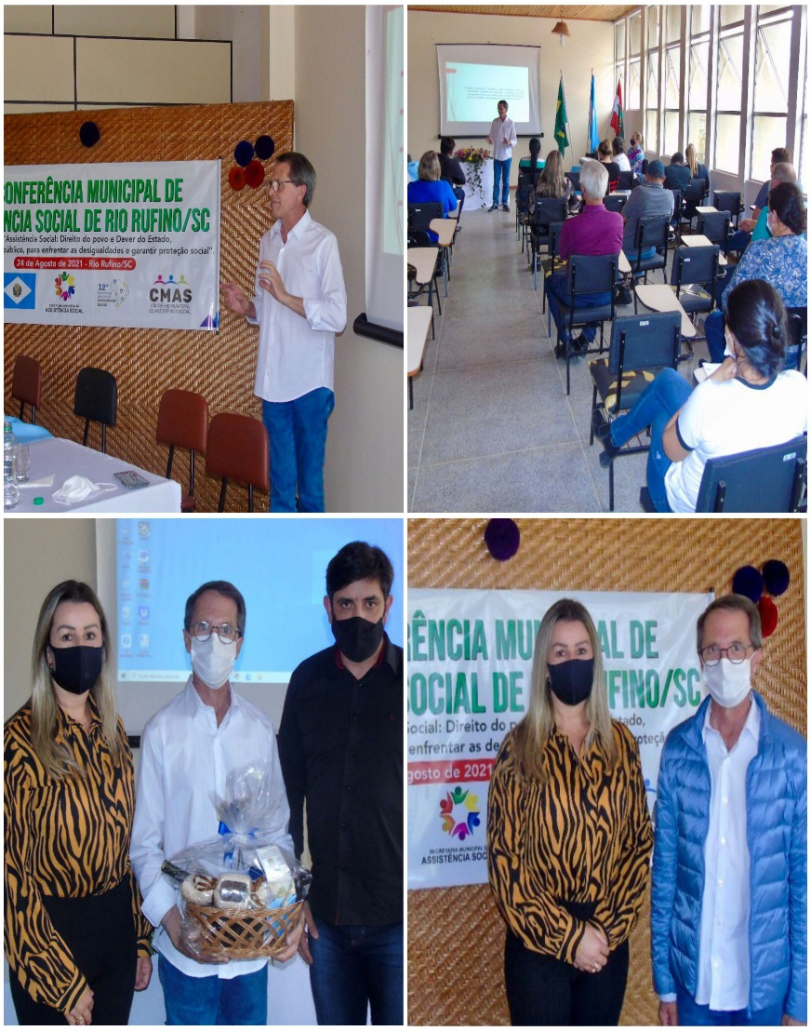

Conferência de Assistência Social Painel
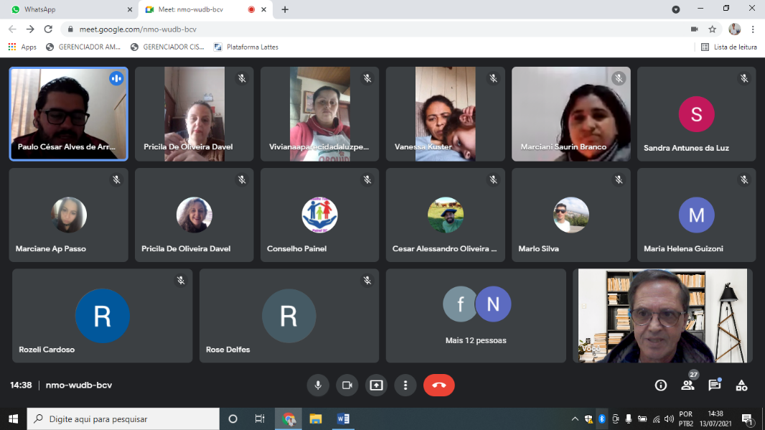

Conferência de Assistência Social de Lages

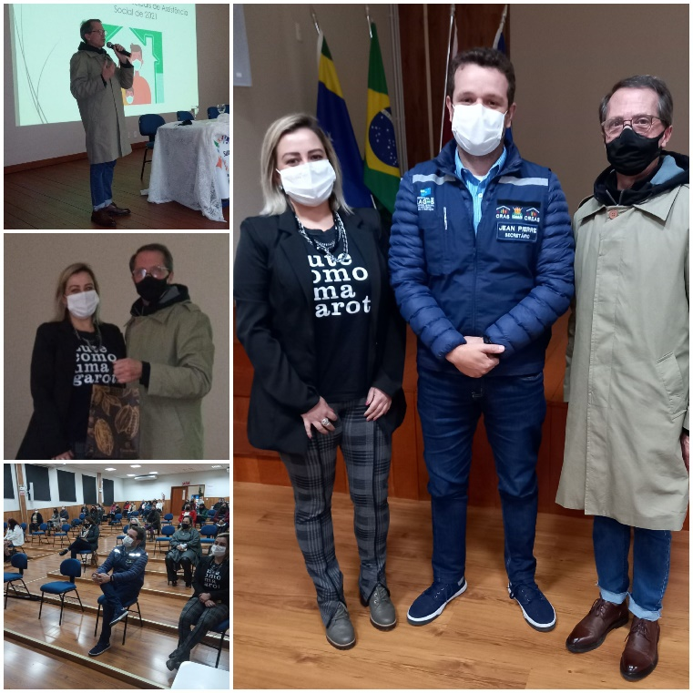

Conferência de Assistência Social Ponte Alta
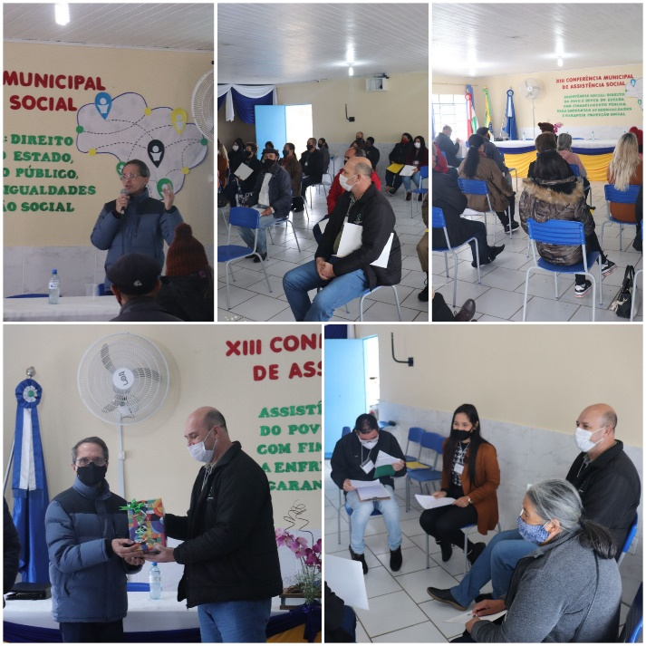

Conferência de Assistência Social de São Joaquim
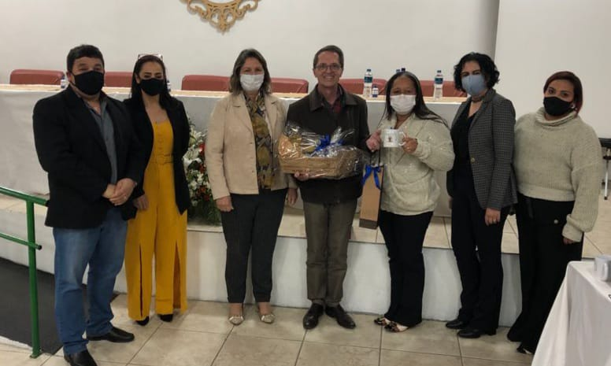

PARTICIPAÇÃO NA CÂMARA TÉCNICA DE CURITIBANOS

ENTREGA DO CATÃO SC+RENDA NA SERRA CATARINENSE.

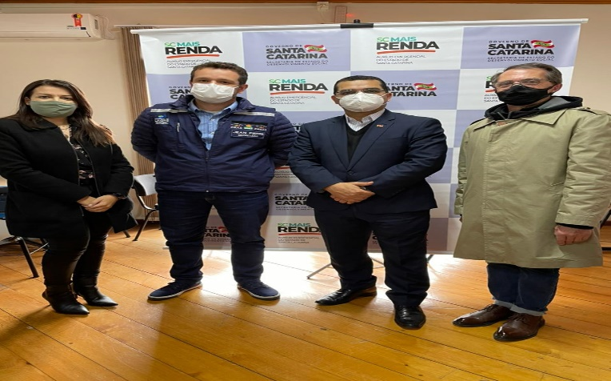

CAPACITAÇÃO NOVOS GESTORES

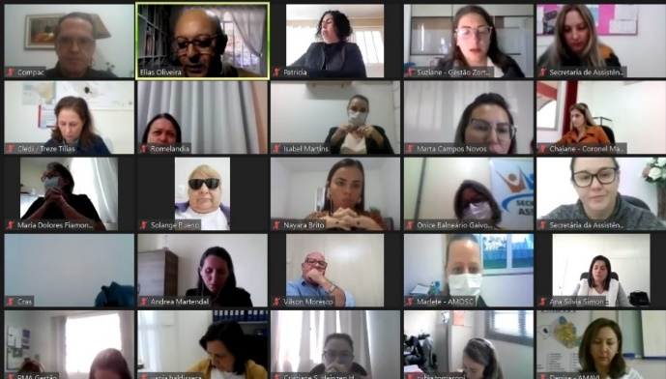

SEMINÁRIO EM FLORIANÓPOLIS DA ASSISTÊNCIA SOCIAL
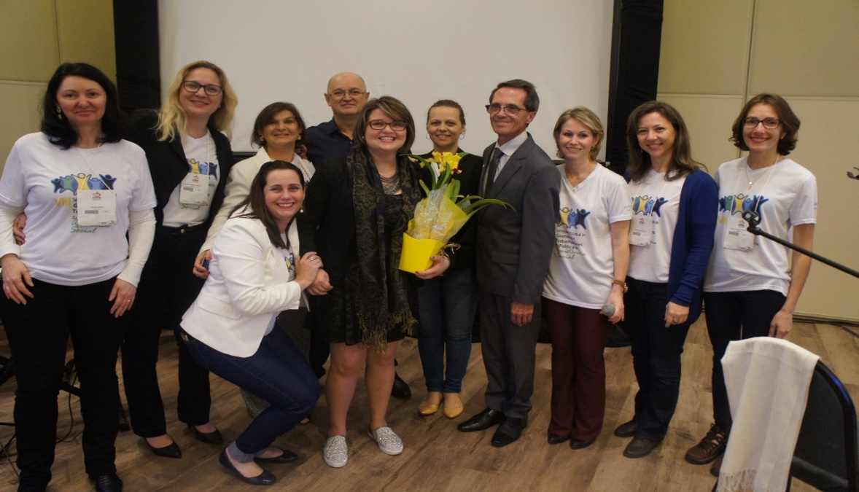

AVALIAÇÃO DA VIAGEM DE BRASILIA

ENCONTRO COM O SECRETARIO DE ESTADO PARA RESOLVER PAUTAS
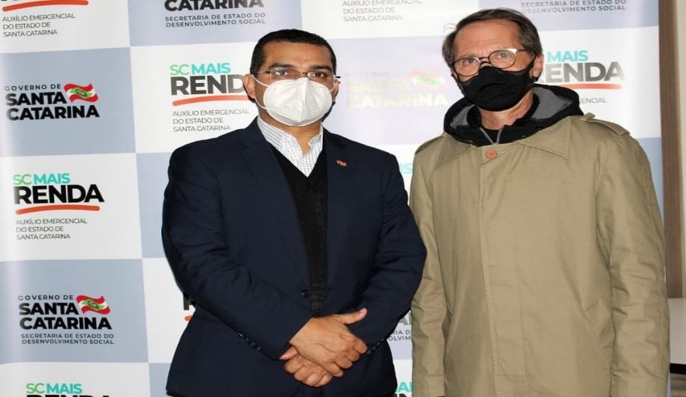

REUNIÃO DO COEGEMAS

